 |  |  | PEMERINTAH KABUPATEN KARANGANYAR  BADAN KESATUAN BANGSA DAN POLITIK  Alamat : Jln. Demak Komplek Perkantoran Cangakan Telp. (0271) 495038 Fax. (0271) 494835  Website : ........... E-mail : kesbangpol@karanganyarkab.go.id Kode Pos 57712
 |  |  |  |  |  | Karanganyar, 31 Maret 2022
 | Nomor | : |  | 306.1/ 462.23 / III / 2022
 | Sifat | : |  | Biasa. |  |  | Kepada
 | Lampiran | : |  | 1 (satu) lembar |  | Yth. | Bupati Karanganyar  Di  KARANGANYAR
 | Perihal | : |  | Laporan Audensi antara AUIK dengan DPRD Kabupaten Karanganyar terkait pekat menjelang Ramadhan tahun 1443 M/2022 H. |  | Yth.

Bersama ini dengan hormat kami laporkan pada hari Kamis tanggal 31 Maret 2022 pukul 10.00 sd 12.15 Wib bertempat di Gedung OR DPRD Kabupaten Karanganyar telah dilaksanakan Audensi antara Aliansi Umat Islam Karanganyar/AUIK dengan DPRD Kabupaten karanganyar terkait pekat menjelang Ramadhan tahun 1443 M/2022 H yang diikuti + 50 orang.

- Hadir dalam kegiatan tersebut antara lain :
- Sari Widodo (Ketua Komisi D)
- Muh. Irsyam (Wakil Ketua Komisi D)
- Endang Muryani (Anggota Komisi D)
- H. Rohmad Abdullah (Anggota Komisi D)
- Kompol Joko Waluyono, SH,.MH (Kabag Ops Polres Karanganyar)
- Joko Purwanto (Kabid Gakda Satpol PP)
- AKP.Teguh Sujadi (Kasat Intel Polres Karanganyar)
- Ustadz Fadlun Ketua Aliansi Umat Islam (AUIK )
- Ustadz Sukma Mujahid (Ketua MMI LPD Karanganyar)
- Ust.Mulyono @ Hambro (Front Umat Islam Karanganyar /FUIK)
- Ust. Hendra kiswara (Eks Wakabid Hisbah DPW FPI Karanganyar)
- Ust.Didik (At Taubah Karanganyar)
- Andri (At Taubah Karanganyar)
- Joko Sripitoyo als Sripit (Panglima Gerakan Pemuda Ka'bah (GPK) Kab. Karanganyar/Eks Wakabid Dakwah DPW FPI Karanganyar)
- Aji Supriyadi ( Anggota GPK Karanganyar / Eks FPI Karanganyar)
- Iwan (AUIK)
- Abah Umar ( Para komando Majelis Mujahidin Indonesia )
- Basuki mantan Anggota JAT (Jamaah Anshoru Tauhid) Kab Karanganyar
- Edy Pramono @Agus Palur (Komunitas Masjidku Makmur /KMM - ANNAS Solo Raya - Donatur Pok Intoleran Kab. Karanganyar)

- Penyampaian Ustad Fadlun Ali (Ketua Aliansi Umat Islam Karanganyar AUIK) sebagai berikut :
- Kita berharap pada bulan Romadhon Umat muslim bisa melaksanakan ibadah puasa dengan khusuk, oleh karena itu kita ingin pada bulan Romadhon penyakit masyarakat untuk disikapi oleh aparat terkait.
- Keluhan dari masyarakat saat ini ada beberapa penyakit masyarakat yaitu perjudian yang ada di brujul, Cafe Black Arion di Colomadu dan juga Knalpot brong.
- Dengan adanya pengaduan masyarakat kita dari AUIK akan selalu mendampingi masyarakat untuk menegakkan amar ma’ruf nahi Mungkar, apabila kita sudah ada aduan seperti ini kami berharap untuk segera di sikapi, jangan sampai tugas dari aparat terkait di ambil alih oleh masyarakat yang akan berujung dengan bentrokan serta Swiping.

- Penyampaian Sukma Mujahid sebagai berikut :
  - Saya berharap kepada aparat terkait untuk menyikapi Pekat yang saat ini sangat miris hal tersebut sebagai pemicu keributan di masyarakat dan pertengkaran di dalam keluarga sehingga itu juga merusak perekonomian masyarakat.
  - Kita sering melaksanakan hal seperti ini akan tetapi sampai saat ini kita belum pernah di sambut oleh ketua DPRD Kabupaten Karanganyar sdr Bagus Selo, untuk itu kita sangat berharap kedepannya supaya kita di pertemukan dengan para pimpinan.

- Penyampaian Sdr Joko Perwakilan dari Warga Gedongan intinya :
- Kami dari warga Gedongan sangat resah karena sampai saat ini kafe yang dulu bernama De Brother sudah di tutup oleh Satpol PP, akan tetapi sampai dengan saat ini kafe tersebut buka kembali dengan nama lain yaitu Cafe Black Arion.
- Kemarin kami sudah melakukan mediasi dengan Satpol PP terkait Cafe tersebut yang sudah di segel kini di buka paksa oleh oknum Premanisme, untuk itu kami mewakili masyarakat gedongan ingin aparat terkait untuk bertindak ,keinginan warga untuk cafe tersebut ditutup selamanya.
- Penyampaian Fajar Anugerah Perwakilan dari warga Popongan sebagai berikut :
- Kami warga Popongan resah dengan berdirinya hotel Aster di Popongan, Karena tempat tersebut di salah gunakan yang awalnya akan digunakan untuk mess karyawan tetapi malah digunakan untuk hotel yang di gunakan untuk perbuatan maksiat.
- Harapan kami masukkan,dari wakil rakyat kami harus Berbuat seperti apa? Karena kita sudah berulang kali akan tetapi tidak pernah menemukan titik temu, Kami juga berharap sesegera mungkin para wakil rakyat menyampaikan aspirasi. Dengan harapan hotel Aster ditutup selamanya.

- penyampaian Ust.Mulyono @ Hambro (Front Umat Islam Karanganyar /FUIK) sebagai berikut :
- Kami dalam menangkap para pelaku perjudian tidak semata mata untuk di proses secara hukum, tetapi kita berikan edukasi dan santunan supaya kembali ke jalan yang benar.
- Kami minta tanggapan kepada pihak kepolisian terkait pembongkaran segel Cafe Black Arion apakah melanggar Undang undang apa tidak?setelah itu warga gedongan yang akan melaksanakan Audiensi juga di hadang oleh preman apakah itu tidak tergolong premanisme ?
- Kami tidak akan diam apabila kemaksiatan tetap berjalan di Kabupaten Karanganyar, kami akan bersatu memerangi perjudian yang ada di brujul, kami sudah melakukan mediasi kepada pelaku perjudian, kita sudah melakukan koordinasi dengan Polsek setempat akan tetapi sampai dengan saat ini masih ada perjudian dan sabung ayam.

- Penyampaian Supram Libas sebagai berikut :
- Semua sudah di sampaikan oleh rekan rekan dari AUIK tentang keluhan di masyarakat, apabila Audensi ini tidak ada tindakan maka berikanlah mandat dan legitimasi kepada kami InsyaAllah kami akan amanah.
- Setelah kegiatan ini kami akan melepaskan papan nama hotel Aster di Popongan sebagai wujud keseriusan kami menyikapi penyakit masyarakat.Dan kami ingin diberikan kepastian jawaban tentang apa sampaikan dalam audiensi terkait pekat.

- Tanggapan Kompol Joko Waluyono (Kabag Ops Polres Karanganyar) sebagai berikut :
- Menyikapi apa yang di sampaikan oleh rekan rekan AUIK, kami akan berkolaborsi dengan Satpol PP Karena kami sifatnya membackup kegiatan Satpol PP dan kami akan bertindak sesuai dengan perundang undangan yang berlaku.

- Tanggapan dari Sari Widodo (Ketua Komisi D) sebagai berikut :
  - Kami mohon maaf karena dalam penyelenggaraan Audensi tergolong terlambat Karena ada program yang harus diselesaikan, sehingga baru pada hari ini bisa kita laksanakan untuk menyambut Romadhon 1443 M,
  - Apa yang nanti di sampaikan oleh rekan AUIK ,akan kita tampung kita saring dan dari pihak pimpinan untuk segera di sikapi, dan kita akan koordinasi dengan pihak OPD terkait serta Stekholder, sehingga kita dapat mengawal bulan suci ramadhan sehingga kita semuanya bisa melaksanakan ibadah puasa di tahun ini dengan Khusuk.
  - Tentunya kami akan melibatkan seluruh OPD dan aparat terkait dan mendiskusikan hal yang di sampaikan dari rekan-rekan, hal ini juga menjadi PR bagi kami.

- Catatan :
- Apabila setelah audensi ini tidak ada langkah yang kongkret dalam menyikapi Hotel Aster Popongan, maka Aliansi Umat Islam Karanganyar (AUIK) akan mendampingi warga Popongan, Karanganyar untuk menurunkan/melepas papan nama Hotel Aster Popongan.
- Terkait permasalahan Café Black Arion, Gedongan, Colomadu, Warga Ds. Gedongan akan mengirimkan surat kepada ketua DPRD untuk segera disikapi oleh aparat terkait.

- Selama kegiatan berjalan dengan aman dan lancar dengan menerapkan protokol kesehatan (pakai masker, cuci tangan dan jaga jarak).
Demikian untuk menjadikan periksa.

Tembusan :  Gubernur Jawa tengah | KEPALA BADAN KESATUAN BANGSA DAN POLITIK  KABUPATEN KARANGANYAR  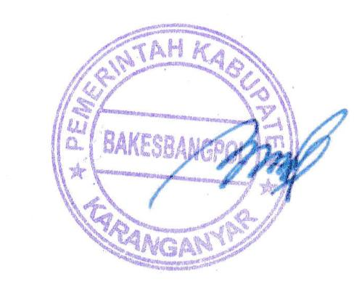  BAMBANG SUTARMANTO, S.Sos., M.M.  Pembina Tk. I  NIP. 19650329 198703 1 007

AUDENSI ANTARA AUIK DENGAN DPRD KABUPATEN KARANGANYAR
TERKAIT PEKAT MENJELANG RAMADHAN TAHUN 1443 M/2022 H
TANGGAL 31 MARET 2022

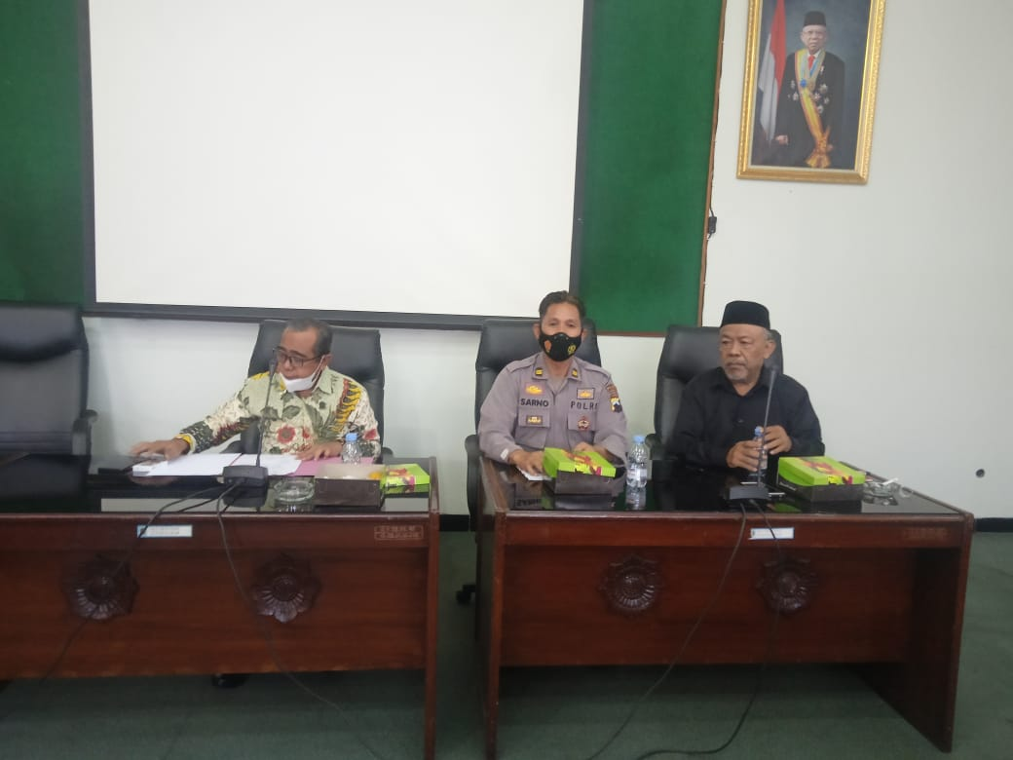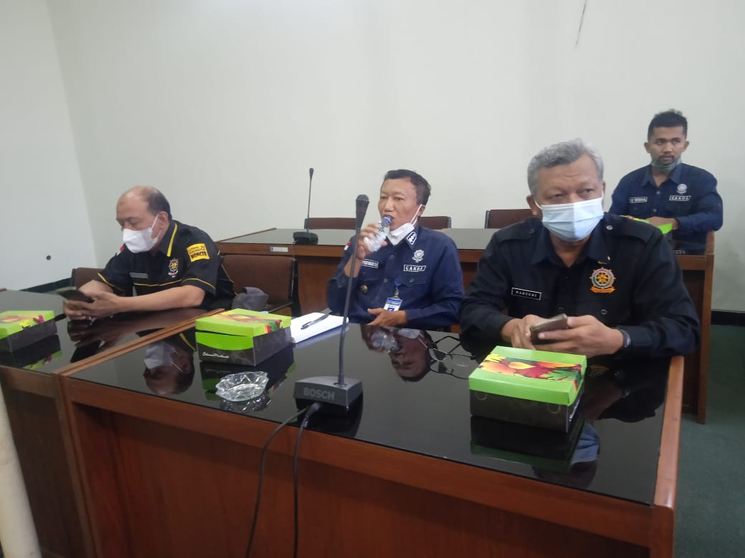
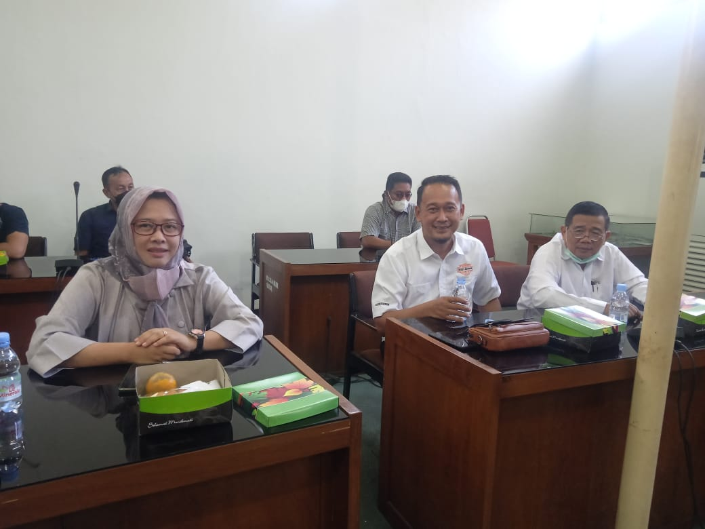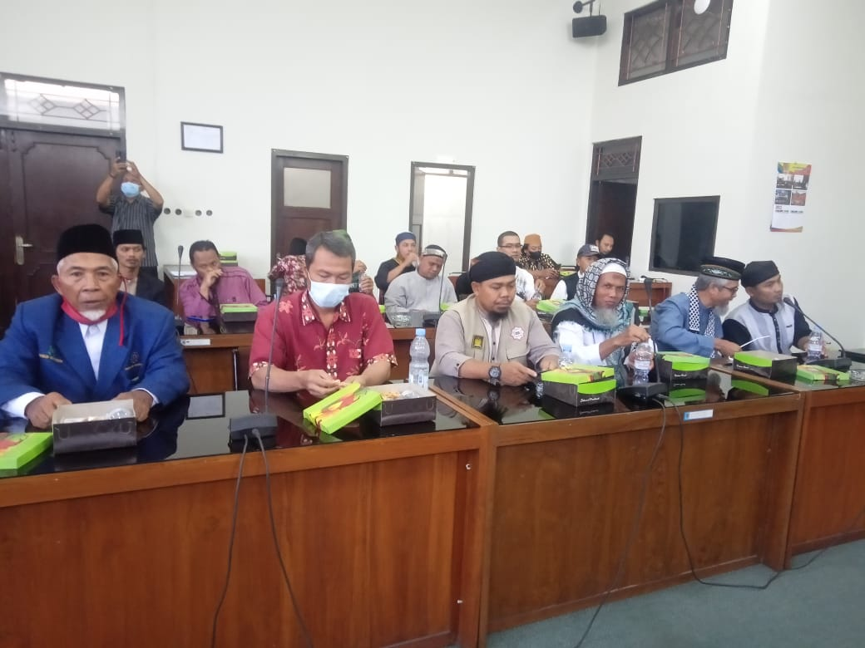
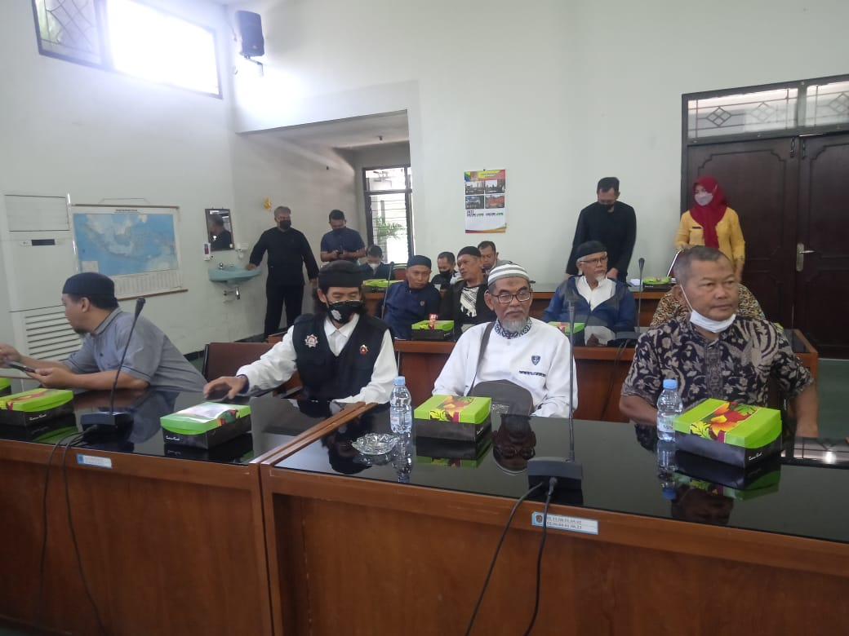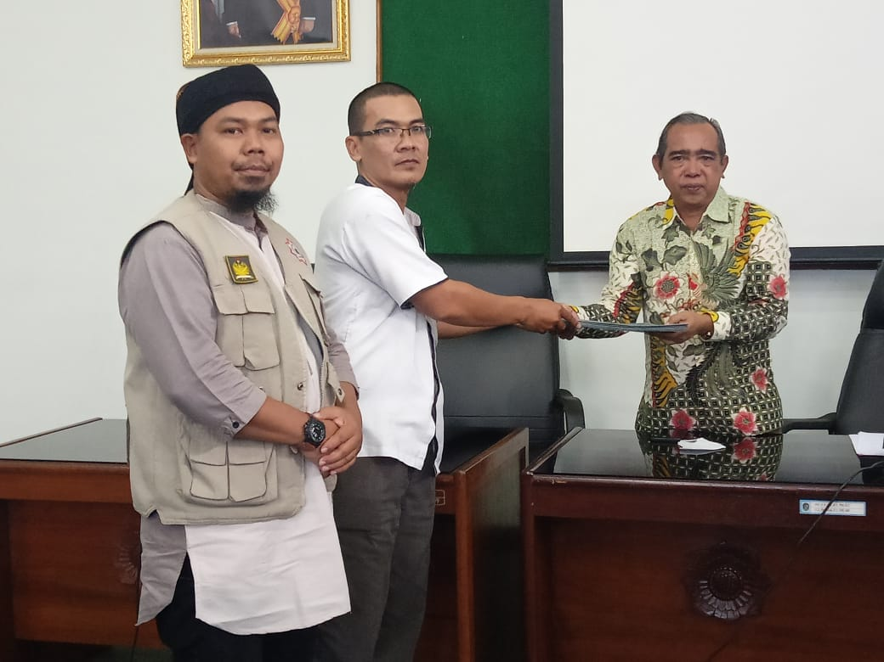
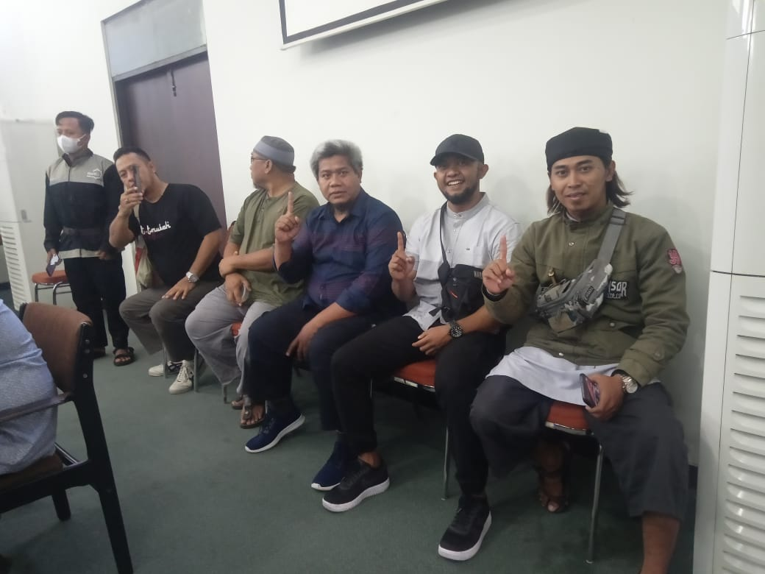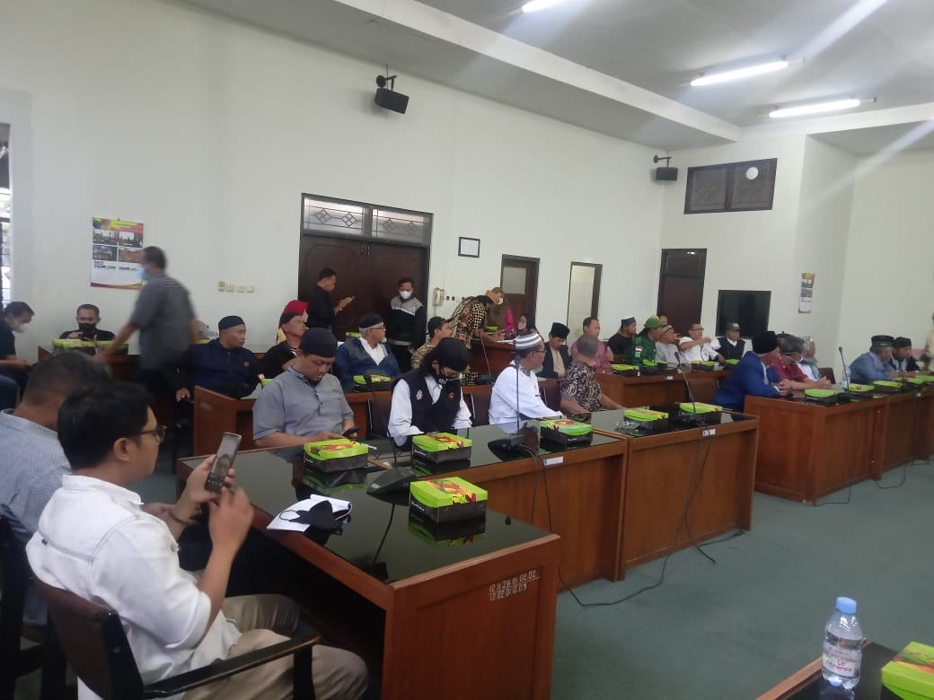
Dok. Bakesbangpol Kab.Karanganyar Tahun 2022

